1. H Αιμιλία πήγε στο σχολείο ενώ δεν αισθανόταν πολύ καλά. Είχε πονοκέφαλο και έτρεχε η μύτη της. Όταν έφτασε στην τάξη κάθισε δίπλα στη Νατάσσα. Γρήγορα αντιλήφθηκε ότι και η Νατάσσα επίσης δεν ήταν πολύ καλά.
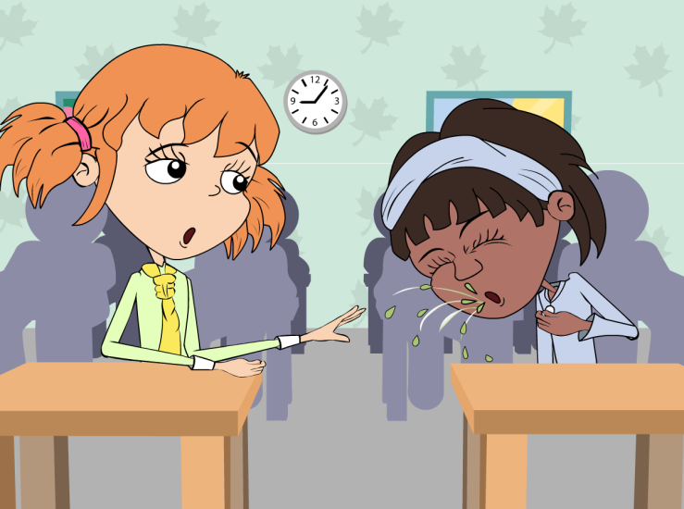
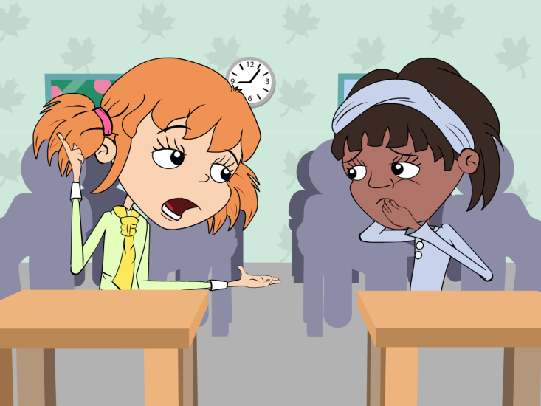
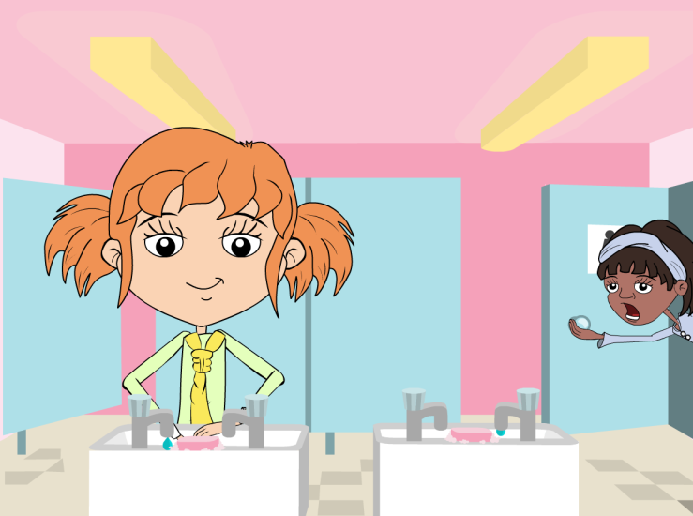
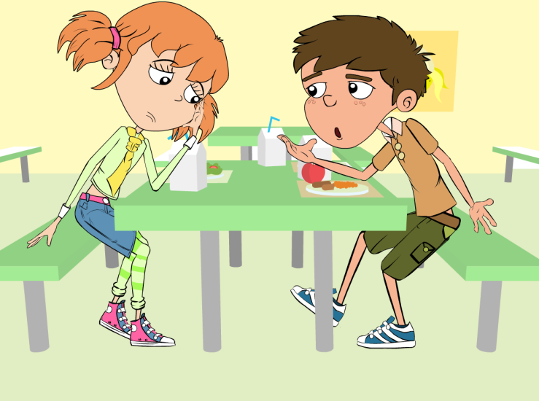
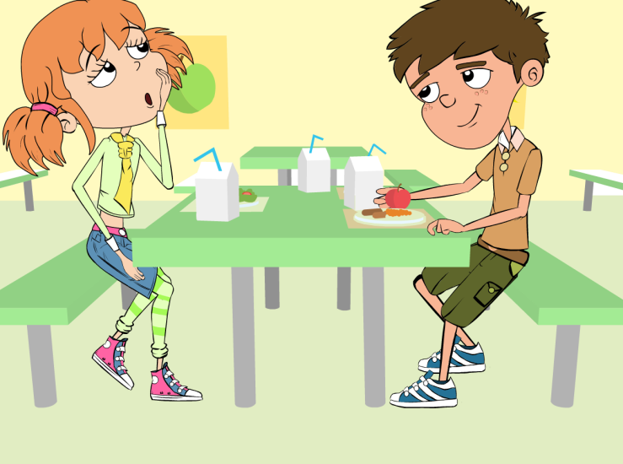
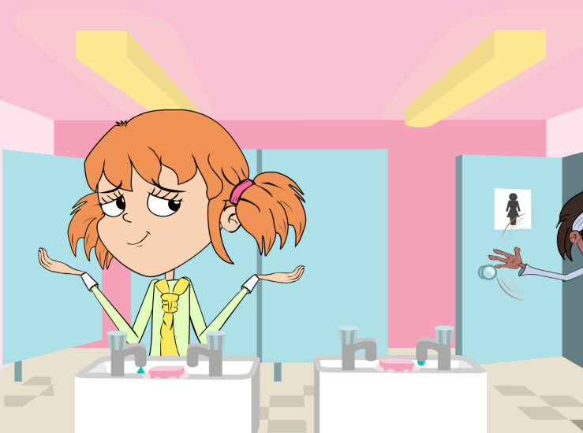
Είσαι καλά Νατάσσα;

Όχι και τόσο, αλλά η μαμά μου είπε ότι έπρεπε να έρθω στο σχολείο. Γκουχ, γκουχ
Και η δική μου το ίδιο. Αλλά δεν βήχω. Θα έπρεπε να καλύπτεις το στόμα σου ξέρεις.

Ελα Αιμιλία, πεινάω!
Περίμενε, πρέπει να πλύνω τα χέρια μου μουμομου.

Πραγματικά πονάει και νομίζω ότι θ’ αρχίσω να βήχω.

Δεν έχεις κανένα αντιβιοτικό στο σπίτι να πάρεις;

Καλή ιδέα. Έχουμε ακόμα μερικά από τότε που η αδερφή μου είχε ωτίτιδα.

Μη μπαίνεις στον κόπο. Ποτέ δεν το κάνω και δεν έχω πάθει τίποτα.

YM 1
ANTIB
2. Στο διάλειμμα, η Αιμιλία και η Νατάσσα πήγαν στην τουαλέτα. Η Νατάσσα πεινούσε και βιαζόταν να φάει το φαγητό της.
3. Κατά τη διάρκεια του διαλείμματος η Αιμιλία συζητούσε με το φίλο της το Χάρη για τον πονοκέφαλό της και τη μύτη της που έτρεχε.
64

